超能陆战队

在绝大部分的动漫粉丝的印象中，迪士尼是儿童动漫的象征，米老鼠与唐老鸭系列，迪士尼公主动画系列等动画作品陪伴了全世界一代又一代的儿童成长。而《超能陆战队》的出现，可以说打破了人们对于迪士尼动画的一贯认知。它再次印证了迪士尼动画越来越成人化的路线。

《超能陆战队》在豆瓣上的评分高达8.7分，就算是放在迪士尼和皮克斯动画中也算是出类拔萃。影片毫无悬念摘取了第87界奥斯卡金像奖，提名金球奖与安妮奖。
和其他迪士尼与皮克斯的动漫不一样的是，《超能陆战队》是第一次迪士尼与漫威的联合制作，所以在这部动漫电影中，你可以看到很多漫威的影子。比如说主角小宏和他的伙伴大白就像是漫威中的史塔克与钢铁侠，大反派卡拉翰教授的能力就像《变种人》中的万磁王等等。
漫威作为英雄漫的代表，为这部动漫注入了非常多的热血元素，科技元素，以及搞笑元素，甚至打斗场面也值得褒奖。就是这样一部动漫，美国电影协会却将其定义成为了“PG级”——家长辅导级的作品。
这是因为《超能陆战队》不仅仅会带你领略一个高科技的世界，作品背后的所要表达和凸显的价值观更是有着非常深远的教育意义，它想要表达的更多的是人在成长过程中所要面临的问题以及解决的方式。
01机器人制造天才，经历了从“黑化”到英雄的成长之路
《超能陆战队》的主人公小宏是个年仅14岁的机器人制造天才。他所制造的机器人在被法律排斥的地下格斗中称霸，这样的情节可以说是“天才误入歧途”的典范。在哥哥泰迪的引导下，小宏决定放弃地下格斗，报考旧金山理学院。
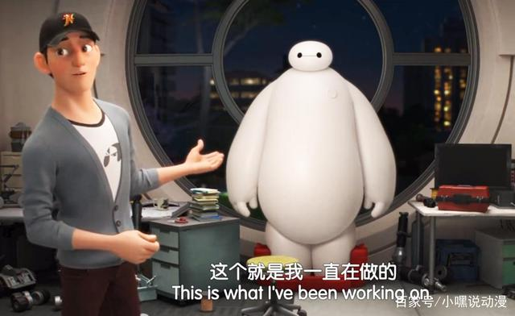
像小宏这样的天才，误入歧途可以说是非常可惜的事情，但是哥哥泰迪却可以将小宏引导到正确的轨道上，泰迪不仅仅是小宏的哥哥，更是小宏成长道路上的伯乐和引路人。
但是，一场悲剧打破了小宏的梦想之路，在机器人博览会上，一场爆炸让小宏失去了泰迪。缺少了泰迪的引导，小宏再次迷失了自我。在发现爆炸的背后有一场阴谋的时候，小宏心里剩下的只有替泰迪报仇的仇恨。他将泰迪留下来的医疗机器人大白武装，力图用武力为泰迪报仇。
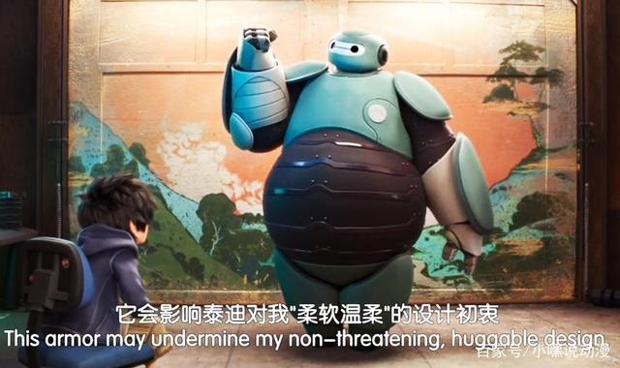
大白从一个医疗机器人变成了战斗机器人，其实也在暗喻着小宏内心的变化，大白不断强调自己是医疗机器人，被泰迪创造出来的目的是为了让人变得健康和快乐。而小宏则将其改造成战斗的工具，这其实是小宏再一次“黑化”的表现。
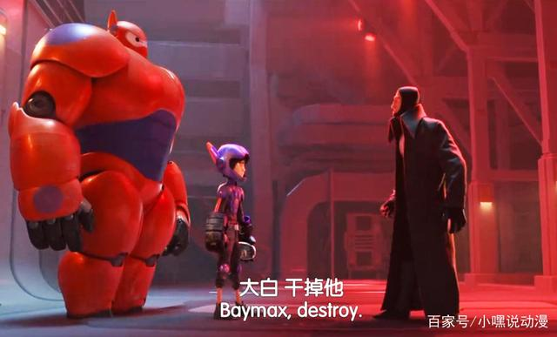
虽然在后期，小宏和他的小伙伴通过战斗瓦解了反派卡拉翰教授的阴谋成为了英雄，但是如果没有大白的陪伴，小宏最终会走上一条怎样的道路还很难说。从“黑化”到英雄，小宏的成长之路可以说是一波三折。
02小宏能够成为英雄，大白的陪伴至关重要
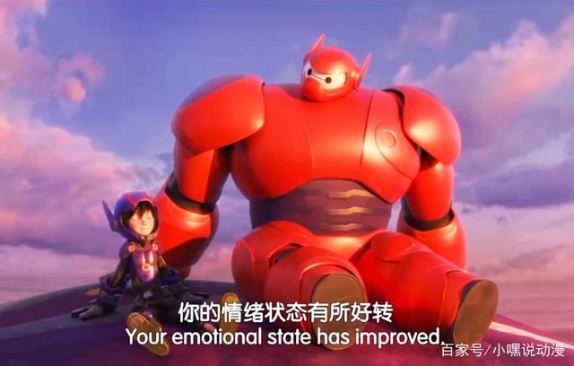
在阿宏的成长过程中，大白扮演了“泰迪”的角色，他和泰迪一样温暖，能够在小宏被仇恨冲昏头脑的时候，时刻提醒小宏自己并非是为了战斗而被创造出来。大白给予小宏关键时刻的提醒看似只是程序上的设定，但正是这样绝对正义化的提醒让小宏不至于在成长的路上再次迷失方向。
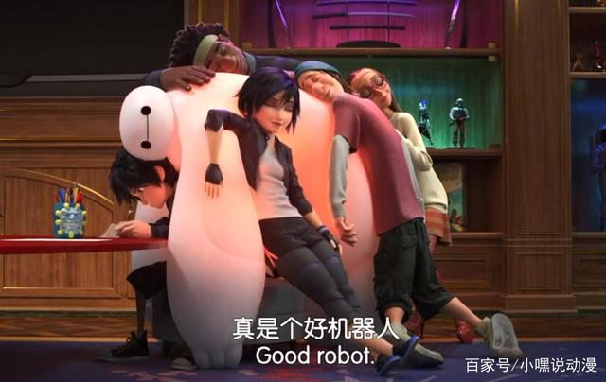
在现实生活中，有这样一类人让人感到非常惋惜，他们被称为“天才罪犯”。这些罪犯都拥有着超越常人的智商，或者拥有着非比寻常的技能。但是他们却将自己的智商或者技能用在了犯罪上。研究发现这个特殊的群体在年少时多多少少都缺乏关爱与陪伴，孤独、迷茫导致他们最终走上了犯罪的道路。
03大反派卡拉翰教授一面天才，一面疯子
卡拉翰博士是受人敬仰的大学教授，他是泰迪的老师，在未来也将是小宏的老师，但就是这样一个备受学生欢迎的天才教授，被设定成了《超能陆战队》中的最终反派。
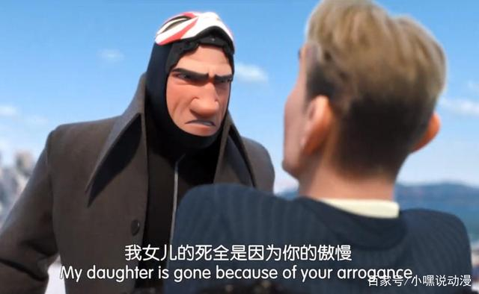
卡拉翰博士的反派形象戴着面具，就像是一个双面人一般，一面天才，一面疯子。女儿在黑心企业家克瑞的实验中失踪，让卡拉翰博士的内心同样充满了对克瑞憎恨。他不顾一切策划大爆炸，盗走小宏的微型机器人，目的就是为了利用微型机器人向克瑞复仇。
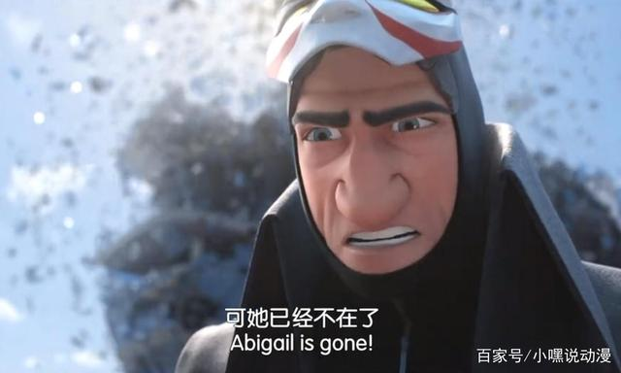
卡拉翰人格的转变充分暴露了人在脆弱时候容易滋生的负面情绪。每个人都有两面性，一面阳光，一面阴影，一面晴天，一面阴雨。而对于天才们来说，往往都是一面天才，一面疯子。卡拉翰博士虽然已经是年过半百的成年人，但也有走向歧路的时候。所以人并不是只有在成长阶段才会迷失方向。
04每个人都是独立的，但独立未必就是好事
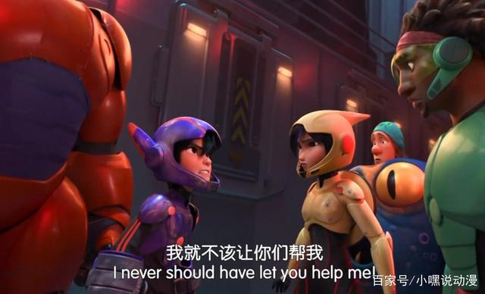
在故事的结局，小宏和大白成功找回了卡拉翰失踪的女儿，这也让卡拉翰最终放下了心中的憎恨与执念。不管是大人还是小孩，每个人都是一个独一无二的个体，但人又是群居动物。既独立又和其他人有着不可割舍的联系。
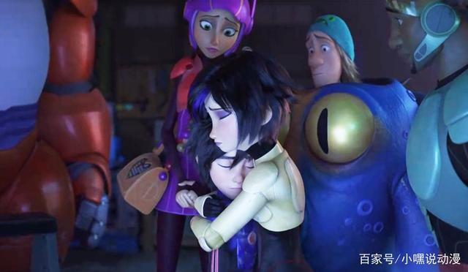
小宏在成长的过程中，不仅得到了大白的陪伴，也获得了陆战队的其他五位英雄的友情。有了他们的支持与陪伴，小宏才可以不至于被仇恨冲昏头脑，才能再次找回自我，并且成为一位真正的英雄。
05天才在左，疯子在右，人的成长需要引导与陪伴
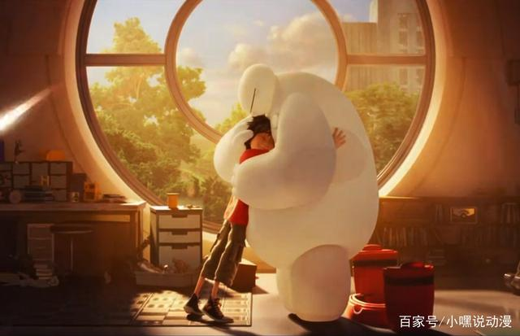
每个人都有两面性，有阳光的地方必有阴影。对于天才来说更是如此。很多时候天才和疯子只有一步之遥，一面之隔。在现实生活中，有很多家长都想要将孩子培养成才，但却忽略了孩子在成长过程中最需要的关怀与陪伴。这样培养出来的孩子，即便是个天才，也无法保证他将来的发展会是怎样。
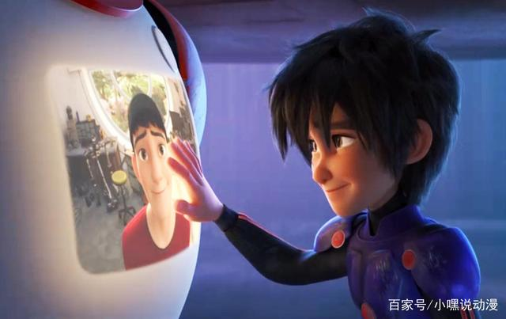
所以，在孩子成长过程中给予正确的引导是非常关键的，而如何去引导孩子健康地成长，我想，大白已经告诉了我们最好的答案。

